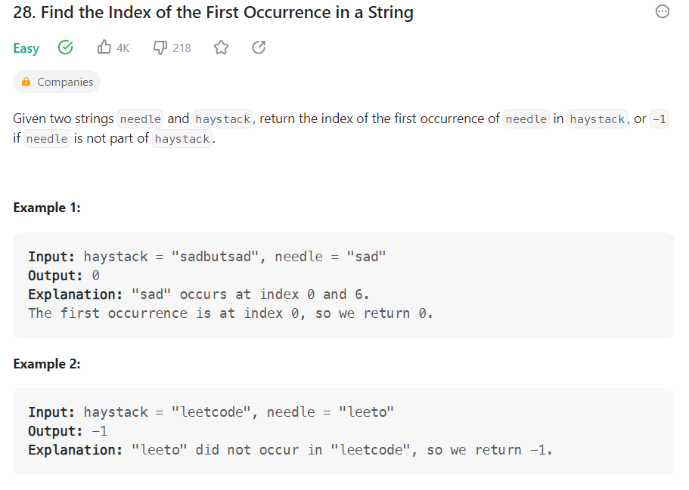

class Solution:

    def strStr(self, haystack: str, needle: str) -> int:

        for i in range(len(haystack)):

            if needle[0:]==haystack[i:i+len(needle)]:

                return i

        return -1